1.3

23.

A: uncountable;

B: finite;

C: countable;

D: finite;

E: finite;

24.

A: countable;

B: finite;

C: countable;

D: uncountable;

E: uncountable;

3.1

25. 

26.

成圆桌可以理解为座位次序是没有要求的，但是左右同桌分别是谁是受关注的。

(1)第一个同学坐下时可以看作只有一种可能，因为他现在没有同桌

然后 (1)中选中的同学右边位置选一位同学坐下，可选方法n-1种

然后 上一步选中的同学右边位置选一位同学坐下，可选方法n-2种

…

直到座位被坐满共有(n-1)!种方法

29.



34.

程序：

int count(int n){

return n==0?0:(n/5+count(n))

}

3.2

19.

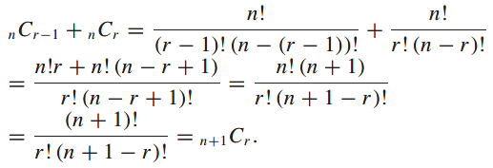

23.



27.

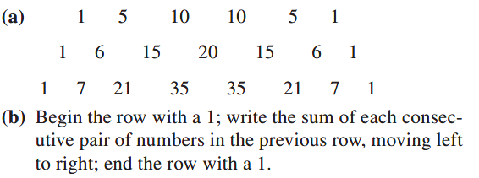

32.

Conjecture: The sum of the entries in the *n*th row of Pascal’s triangle is .

Prove: Using the mathematical induction to prove.

3.3

10.

Choose six integers from 1 to 15, there are  ways.

The combination that forms the minimum of the sum is {1, 2, 3, 4, 5, 6}, the sum is 21.

The combination that forms the minimum of the sum is {10, 11, 12, 13, 14, 15}, the sum is 75.

Therefore, the sum of 6 integers has  possibilities.

By the extended pigeonhole principle, at least there must be at least ways to choose six integers from 1 to 15 so that all the choices have the same sum.

12.

Divide the square into 4 small squares of equal size, as shown [below](javascript:;).

The 5 points are assigned to 4 small squares, so by the pigeonhole principle, at least 2 points must belong to the same small square.

The maximum distance in a small square is .

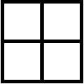

17. .

18. Yes, for example {1, 2, 3, … , 10}. By the pigeonhole principle, there are 10 pigeons (10 disks) and 10 pigeonholes ().

19.



Based on 18., by the pigeonhole principle, there are 12 pigeons and 10 pigeonholes.

21.

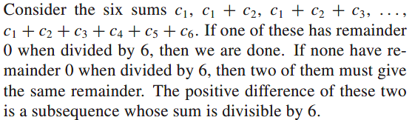

22. The process of proof is similar to the above.

23.

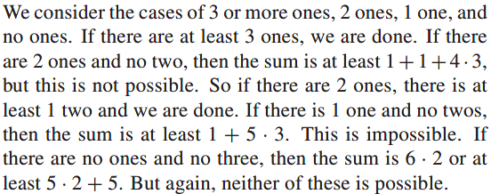

24.  
由定义可知，有理数x都可以写成两个整数相除的形式，记为m/n,（m,n∈Z, n≠0）  
若n=1, x为整数，可以看做有限小数；  
下面讨论n≠1，  
当我们把这个分数转换成小数的形式时，做的就是除法，当我们做竖式除法的时候，每次得到一位商pi, 余数ri, 当余数相同时，得到的一位商也相同  
当出现ri=0的时候，不再有商，即，可写成有限小数  
若任意ri≠0，则pi≠0，x只能写成无限小数，下面只需证明这些pi序列会出现循环即可  
由于有无限位的余数r, 而r∈[1,n-1]，则r必定会出现重复（鸽笼原理），当r出现重复的时候，则后面的除法过程也会出现重复，即pi序列将会出现重复

3.4

34.

(a)5/72

3C2 x 5 / = 5 /72

(b)5/54

6C3 / (6 x 6 x 6)= 5/54

(c)91/216

包含1个3的情况 ： 3C1 x 5 x 5 / = 75/216

包含2个3的情况 ： 3C1 x 5 / = 15/216

包含3个3的情况 ： 1 / = 1/216

所以至少包含1个3的概率为：75/216 + 15/216 + 1/216 = 91/216

(d)25/27

不包含3的情况 ：5 x 5 x 5 / = 125/216

所以至少包含1个3的概率：125/216 + 75/216 = 25/27

(e)125/216

37. .

1 x 1/n +2 x 1/n + … + n x 1/n = (n+1)/2

38.

加上查找不成功的概率，查找不成功即查找到第n个数仍发现查找不到，共有(n+1)种等概率情况。

1 x 1/(n+1) +2 x 1/(n+1) + … + n x 1/(n+1) + n x 1/(n+1) = n/2 + n/(n+1)

39.  dollars.

大于等于10的情况共有如下几种

等于10 {5,5 },{4,6},{6,4}

等于11 {5,6},{6,5}

等于12 {6,6}

期望值：10 x 3/(6x6) + 11 x 2/(6x6) + 12 x 1/(6x6) – 3 = -11/9

40. 公平的花费为16 / 9

41. (a) . (b) .

3.5

14. (n^2+n+6)/2

18.

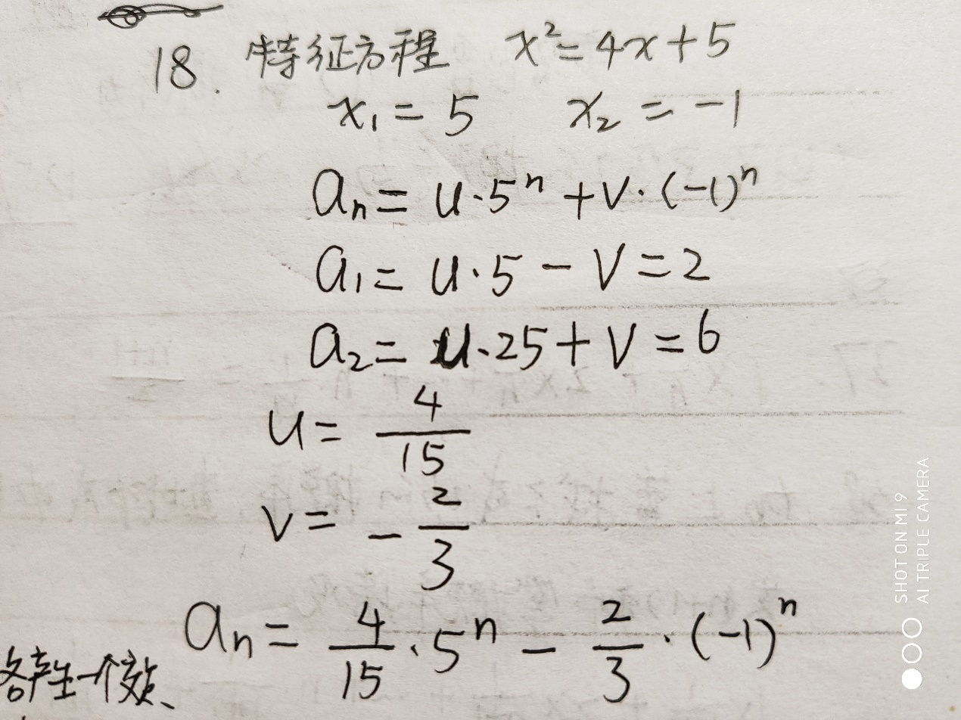

26.

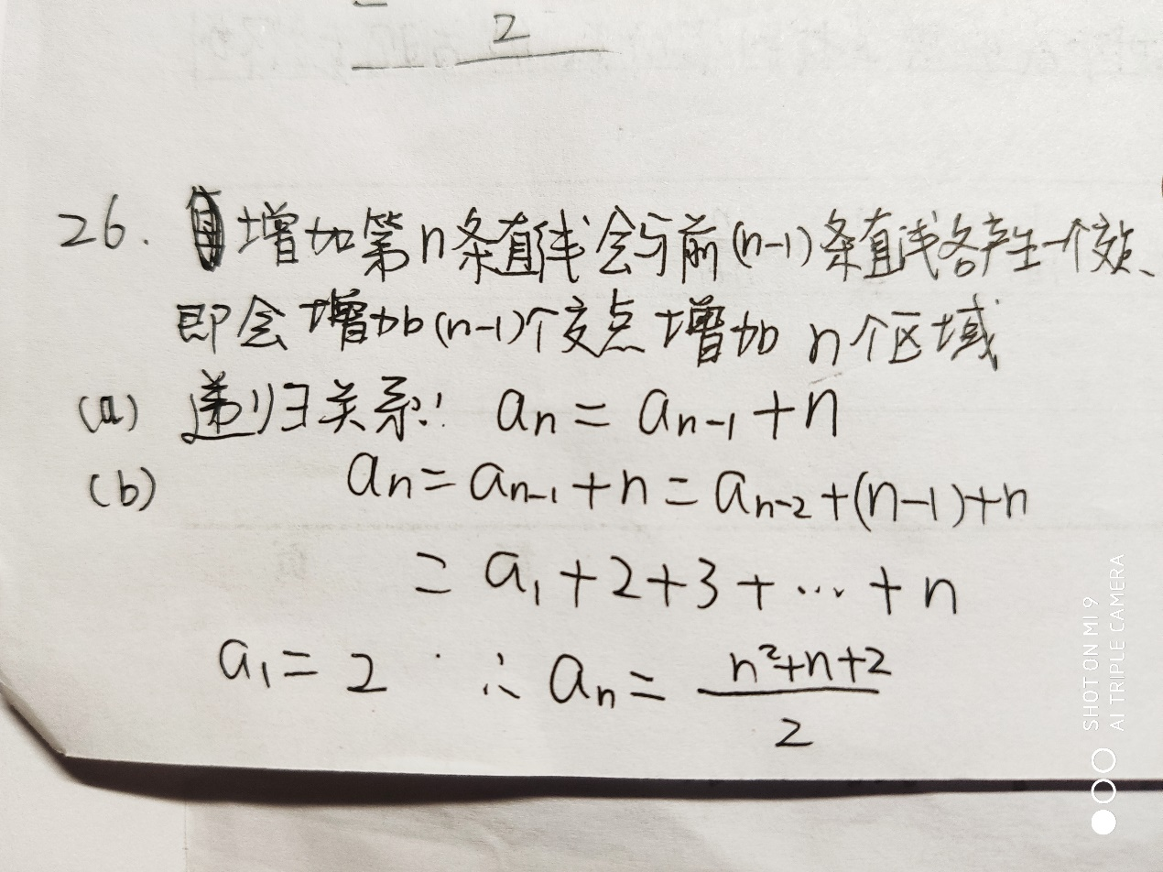

28.

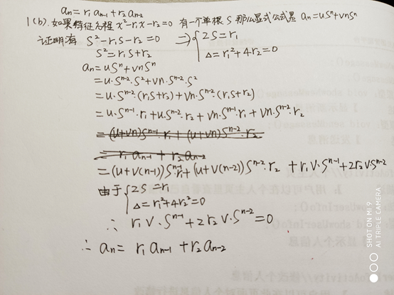

34.

1. 3阶

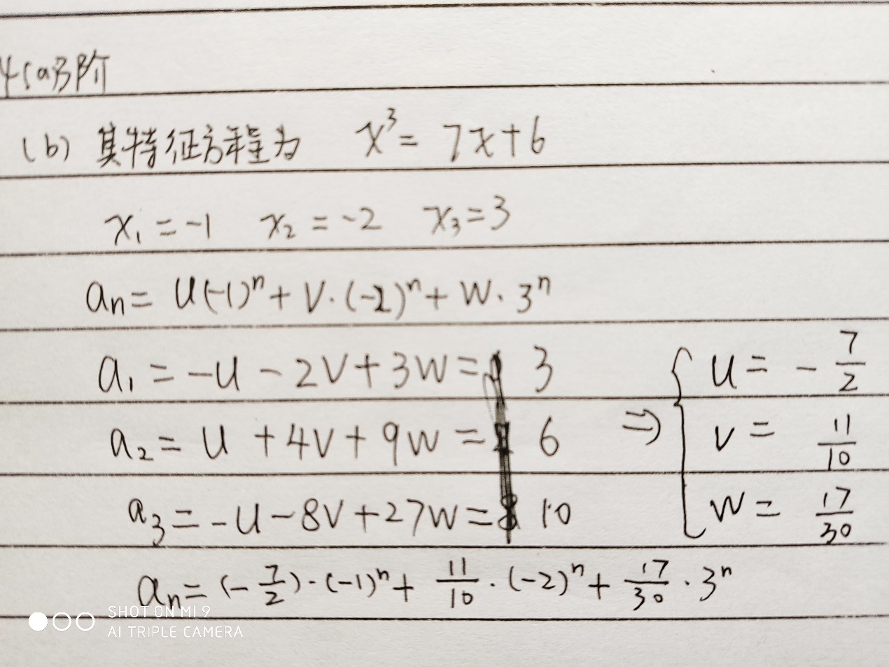

36.

